Определены тарифы взносов на травматизм на 2025 г.
Обращаем внимание на Федеральный закон от 26.10.2024 N 352-ФЗ.

 | ИЗ ДОКУМЕНТА ВЫ УЗНАЕТЕ  В 2025 году сохраняются действующие тарифы и порядок уплаты страховых взносов от несчастных случаев на производстве и профзаболеваний. Также оставлены без изменений льготные тарифы для организаций и ИП, которые платят взносы за инвалидов I, II и III групп.
 | КАК НАЙТИ ДОКУМЕНТ В КОНСУЛЬТАНТПЛЮС  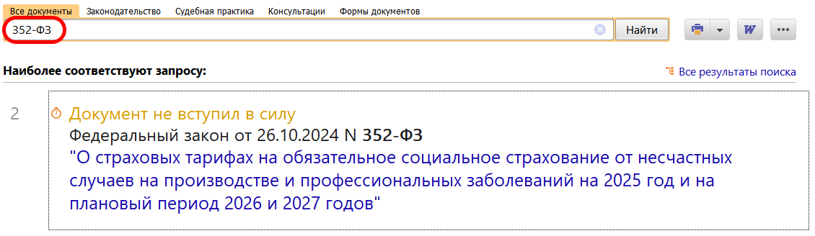
 | ДОПОЛНИТЕЛЬНАЯ ИНФОРМАЦИЯ  Подробнее о взносах на травматизм с выплат инвалидам можно узнать из Готового решения: По каким ставкам начисляются страховые взносы с заработной платы и других выплат инвалидам I - III групп (КонсультантПлюс, 2024).
 | 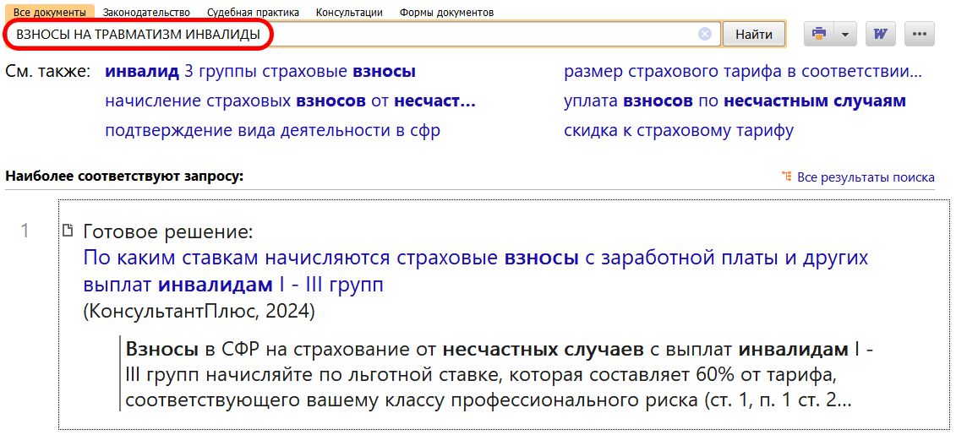
1

